CEMP – Centro Educacional Marapendi


Nome: ______________________________________________ Data: / /2026
Professor(a): Francisco Monteiro 7 º Ano do Ensino Fundamental II Turma: _____
ATIVIDADES DE GEOMETRIA - 2º TRIMESTRE

- Faça uma rotação de 90° no sentido horário em torno do ponto B.
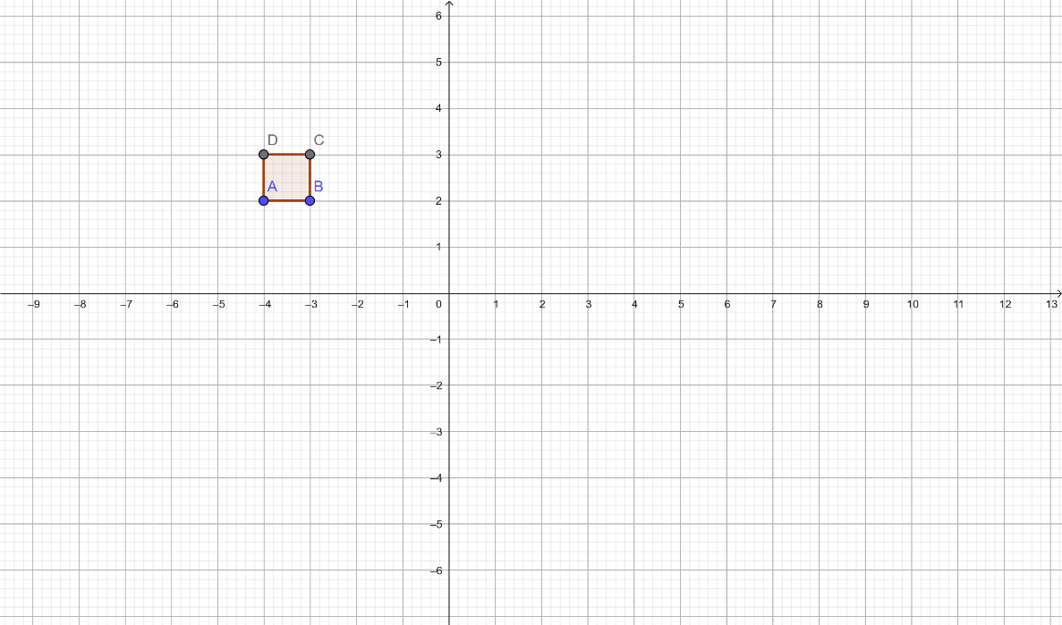

- Faça uma rotação de 90° no sentido anti-horário em torno do ponto B.

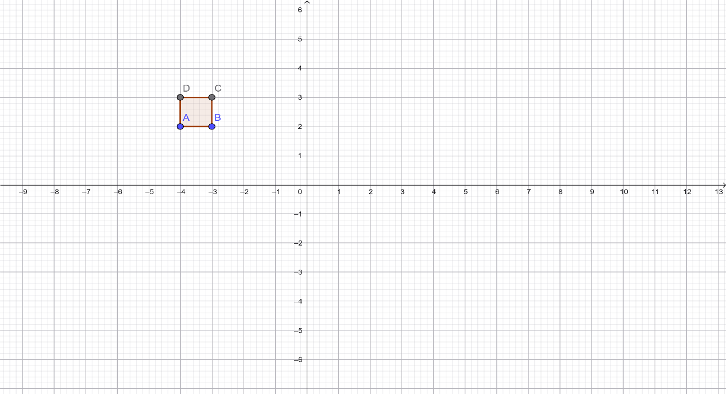

- Faça a reflexão da figura pela reta f.
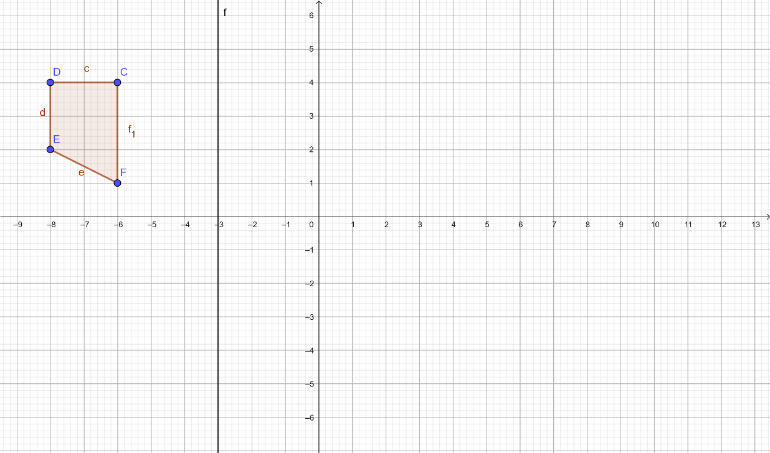

- Faça a reflexão da figura pela reta f.

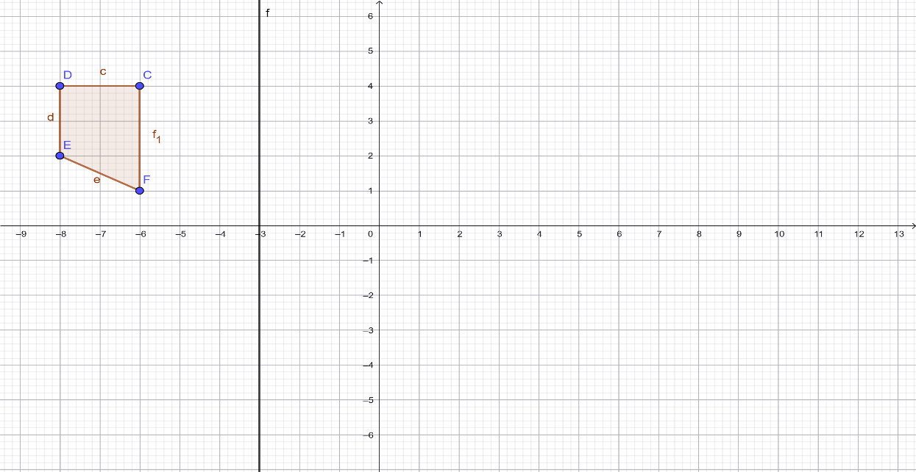

- Faça a reflexão da figura pela reta f.

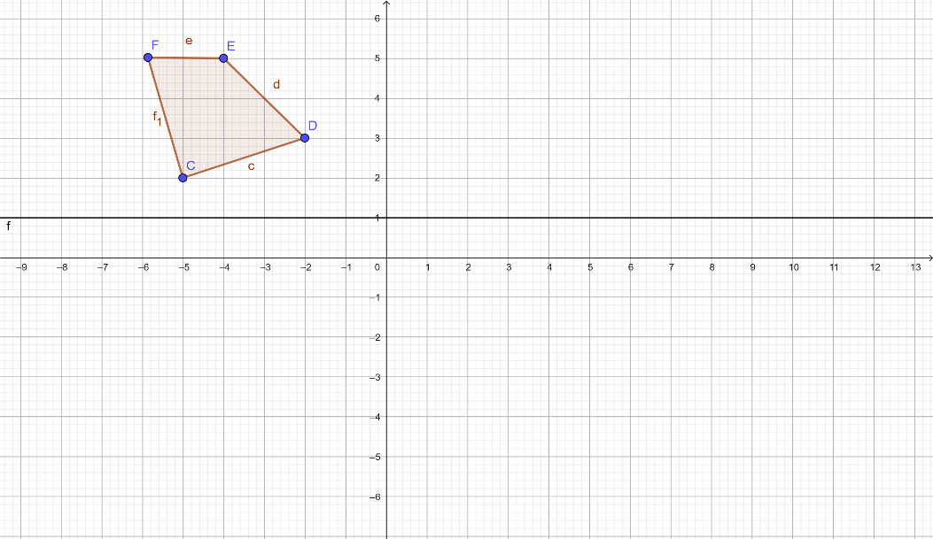

- Faça a translação da figura a partir do vetor.

